URADNI REZULTATI šolskega tekmovanja iz razvedrilne matematike 2015

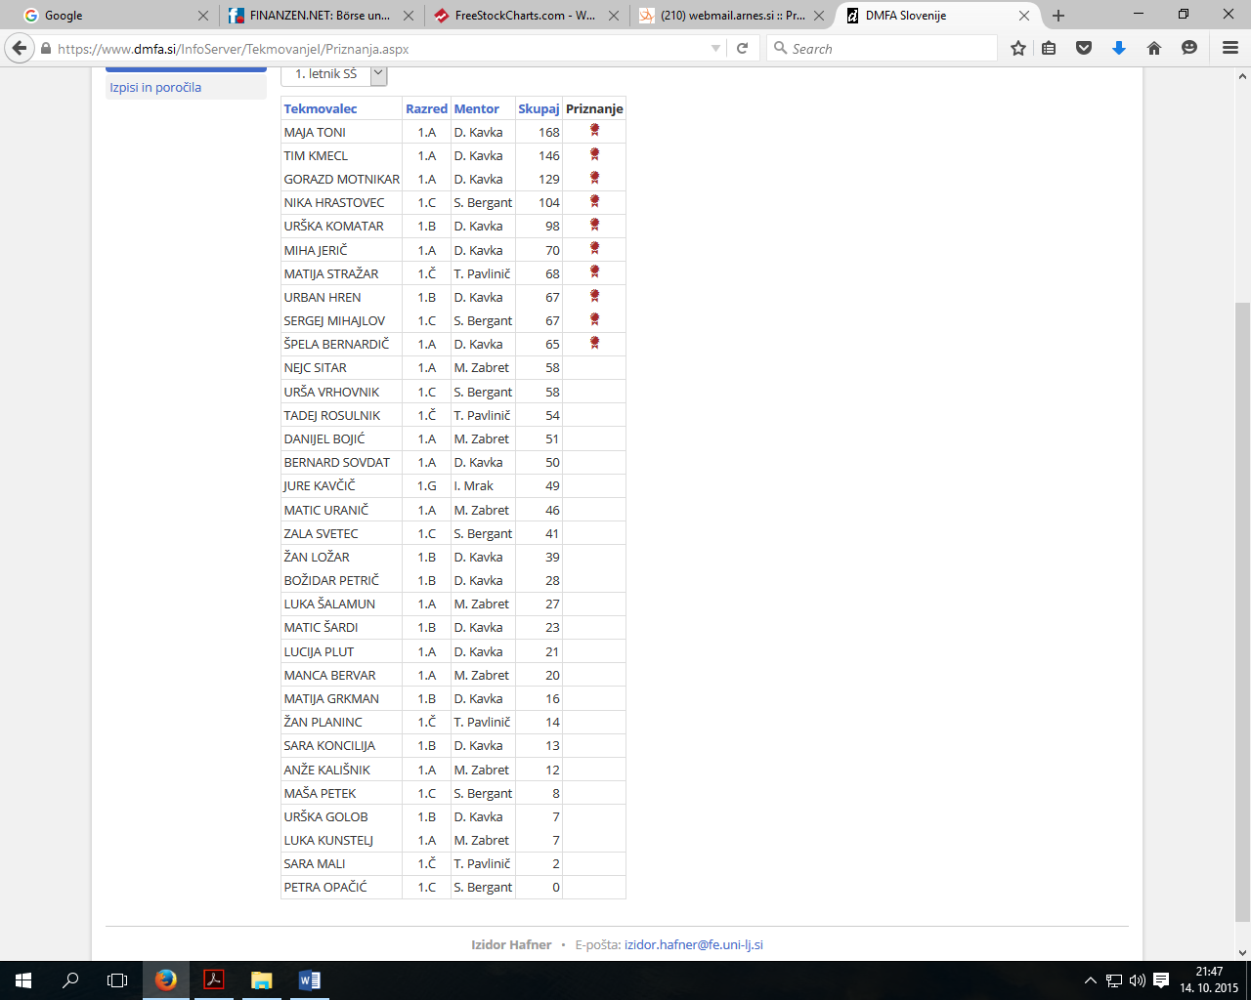

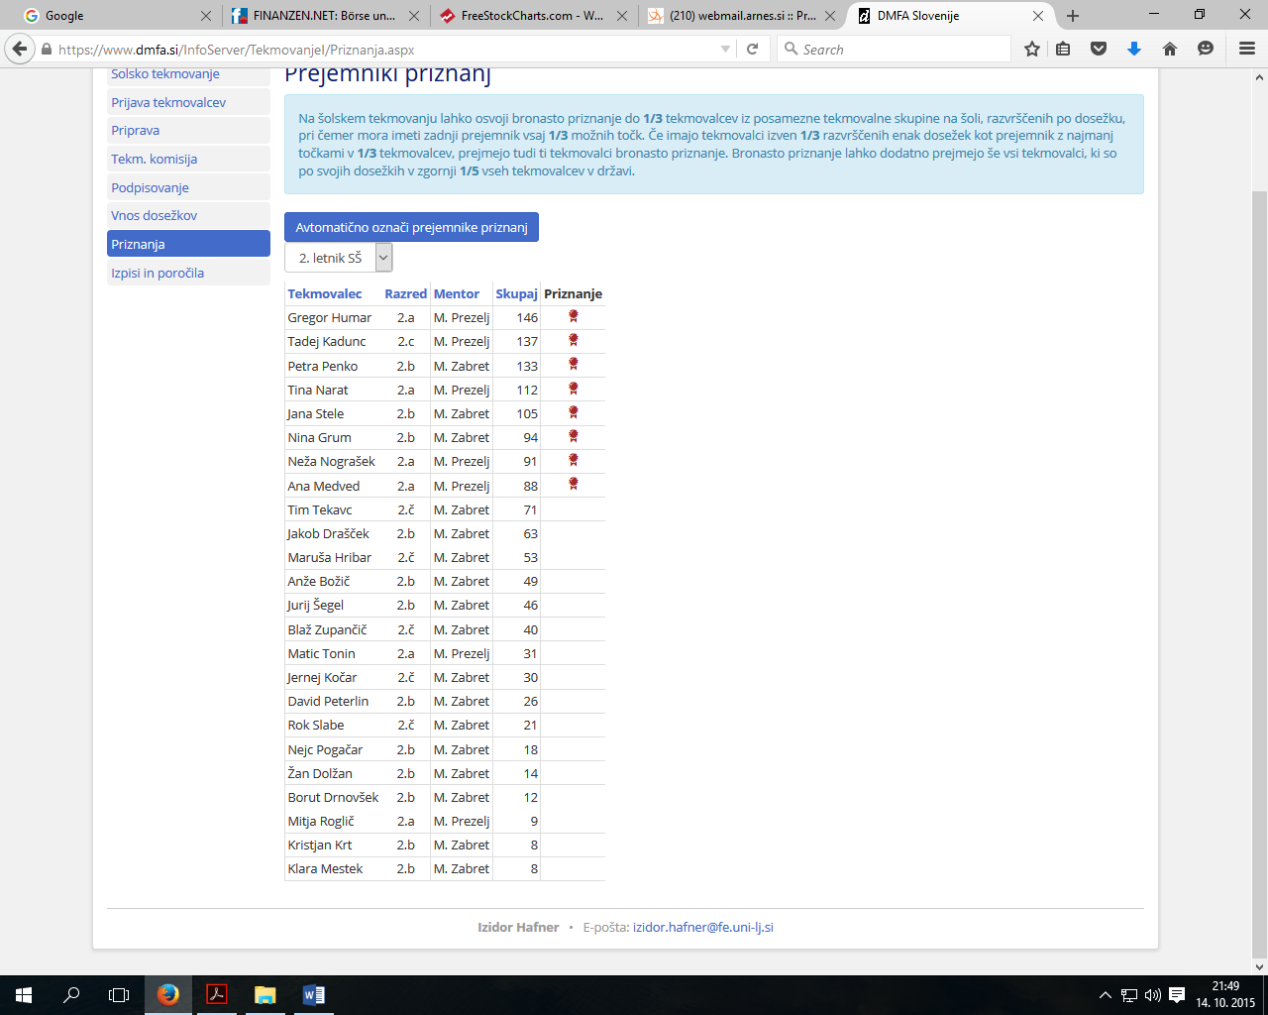

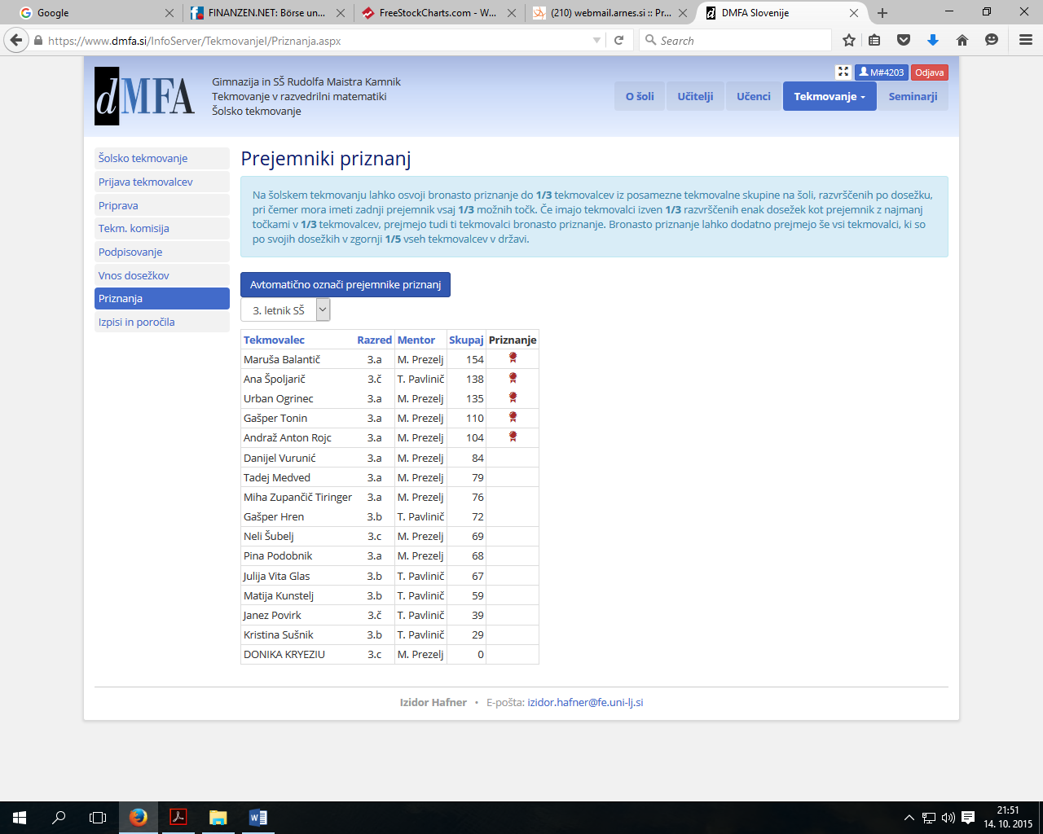

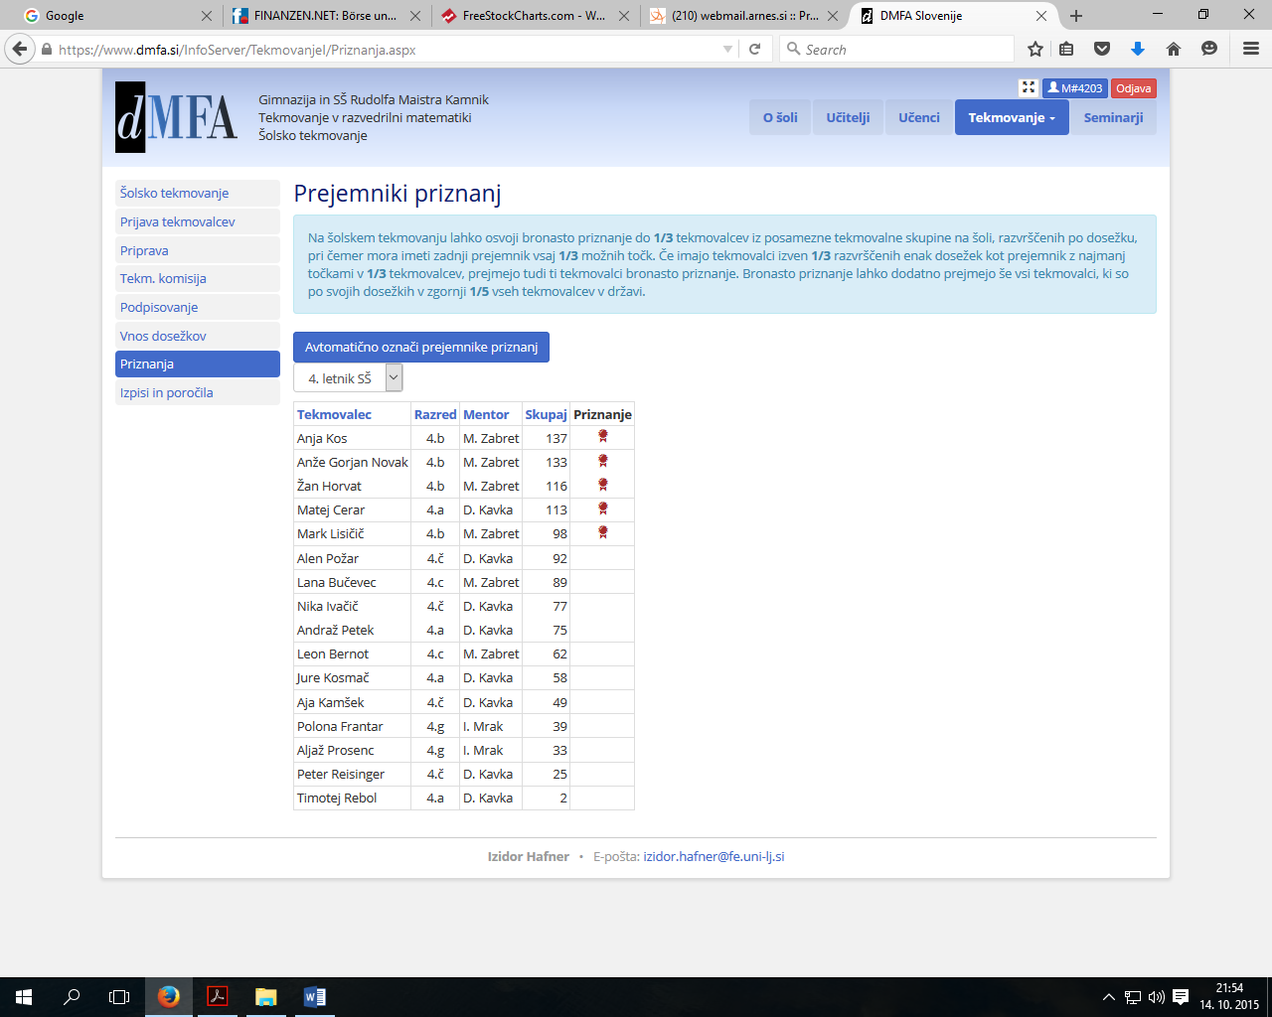

Zmagovalcem in vsem dijakom čestitamo.

Pripravil: D. Kavka